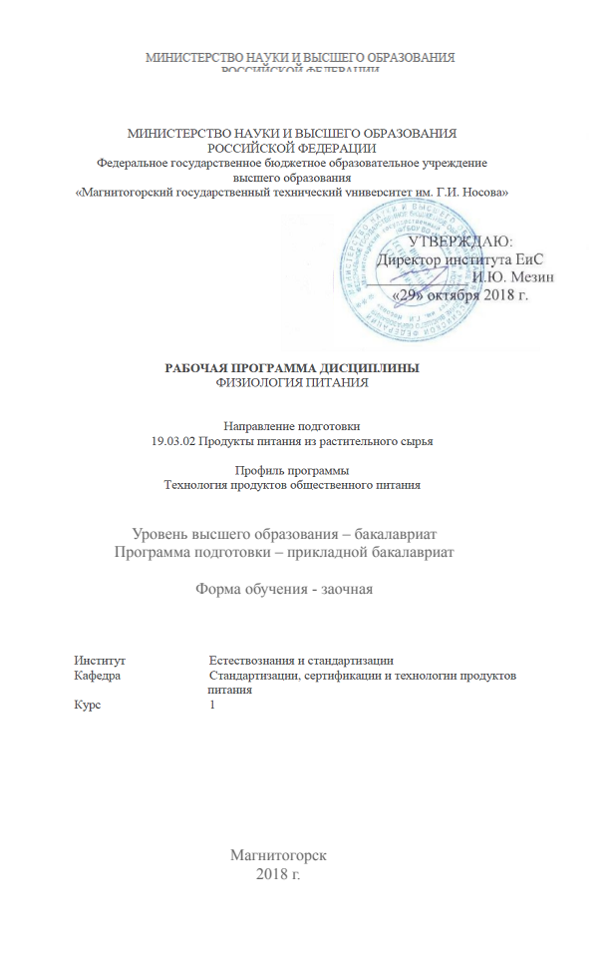
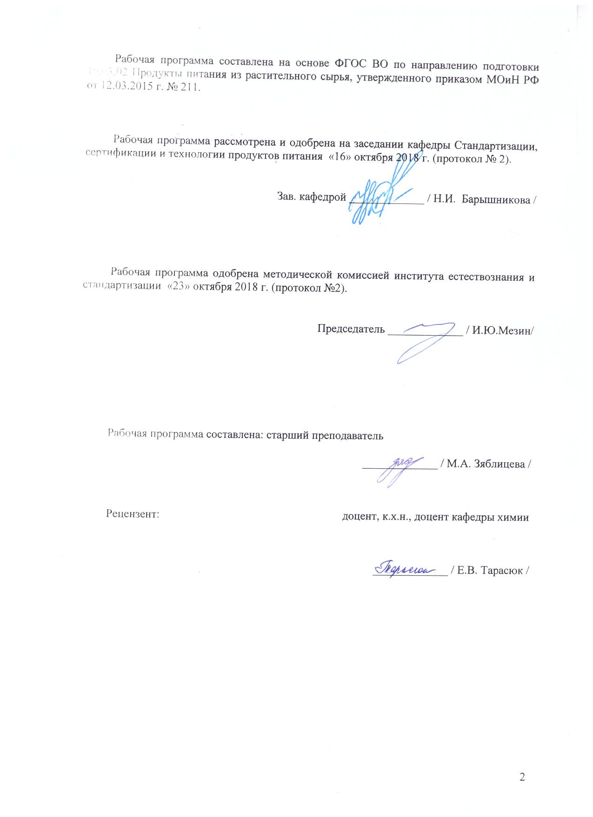
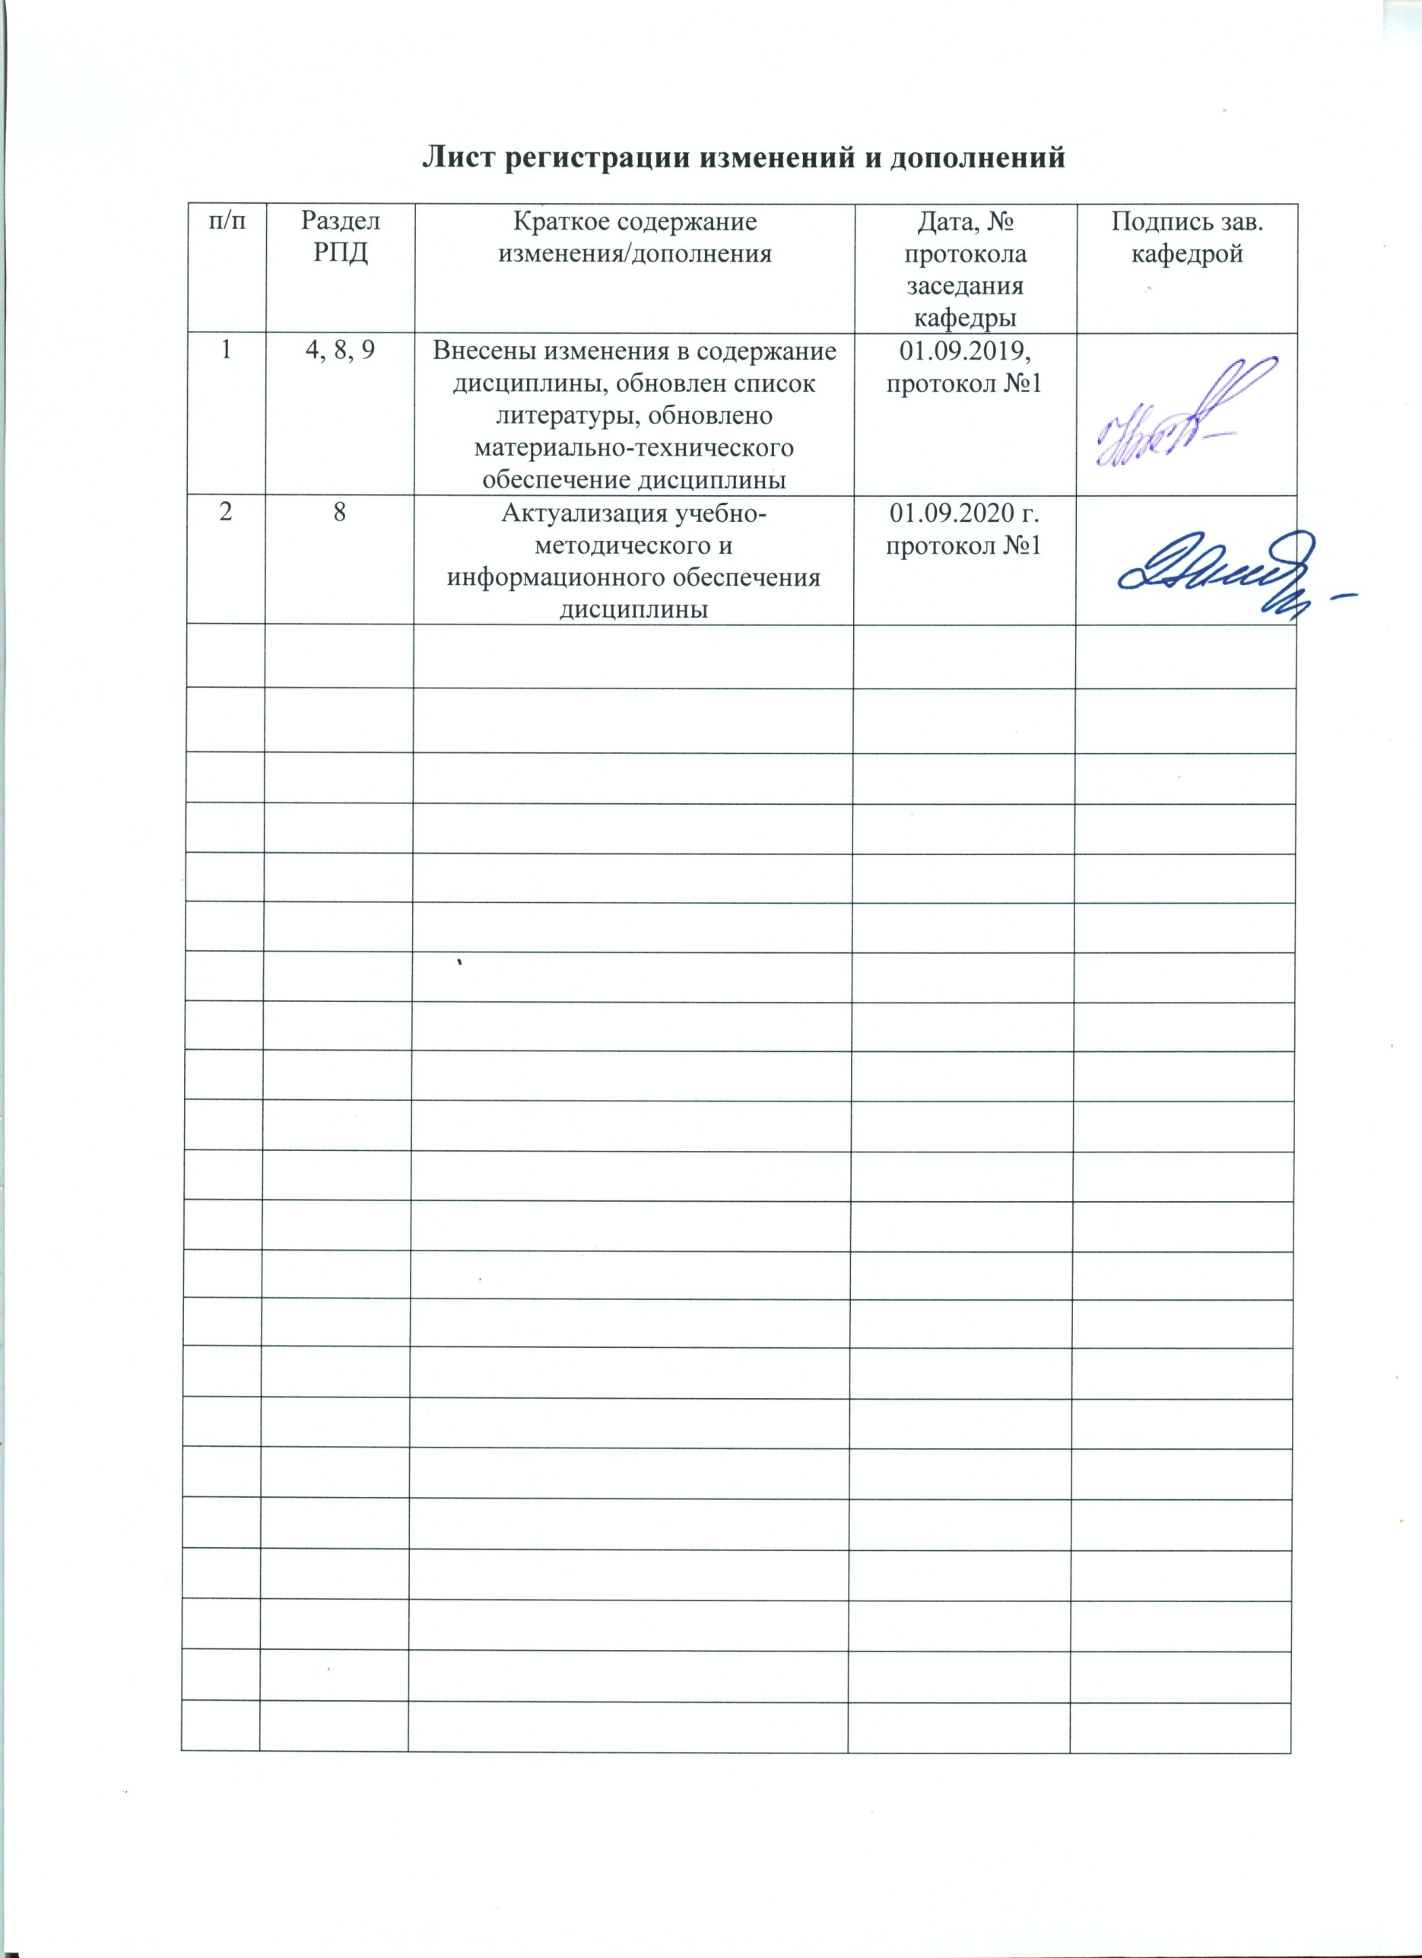
1 Цели освоения дисциплины
Целью освоения дисциплины «Физиология питания» является формирование представлений о многочисленных процессах передачи веществ и энергии между организмом человека и внешней средой, о роли питания для роста и развития детей, работоспособности и творческой активности разных возрастных групп населения, профилактики преждевременного старения, предупреждения и лечения болезней.

2 Место дисциплины в структуре ООП подготовки бакалавра
Дисциплина Б1.В.05 «Физиологи питания» является дисциплиной, входящей в вариативную часть дисциплин блока 1 образовательной программы по направлению подготовки бакалавров.
Дисциплина изучается на 1 курсе и для изучения данной дисциплины студенты должны основываться на знаниях (умениях и владении), полученных в объеме школьной программы по биологии, технологии, географии, химии.
Знания и умения, полученные при изучении дисциплины «Физиология питания» будут необходимы им при дальнейшем изучении таких дисциплин, как «Технология специальных видов питания», «Технологические добавки и улучшители для производства продуктов питания из растительного сырья», «Биохимия», «Пищевая химия», «Технология мучных кондитерских изделий», «Товароведение и экспертиза продовольственных товаров», «Технохимический контроль продукции общественного питания», «Технология приготовления блюд и кулинарных изделий», «Физико-химические основы и общие принципы переработки растительного сырья».

3 Компетенции обучающегося, формируемые в результате освоения дисциплины и планируемые результаты обучения
В результате освоения дисциплины «Физиология питания» обучающийся должен обладать следующими компетенциями:
Структурный  элемент  компетенции | Планируемые результаты обучения
ОК-5 способностью к самоорганизации и самообразованию
Знать | - основы физиологии питания человека,  - усвояемость пищи и факторы ее определяющие,  - строение и функции пищеварительной системы человека, регуляции процессов пищеварения;  - химический состав и свойства компонентов сырья и продуктов питания.

Уметь | - составлять режим питания;  - определять пищевую ценность сырья и продуктов питания;  - уметь определять тип алиментарного заболевания;  -составлять рекомендации по питанию для профилактики и ликвидации алиментарных заболеваний;  - определять пищевой статус человека;  - определять биологическую и энергетическую ценности сырья и продуктов питания.
Владеть | - навыками определения энергетической ценности сырья и продуктов питания;  - навыками определения суточных энергозатрат;  - способностью оценки пищевой и биологической ценности продуктов питания.
ПК-4 способностью применить специализированные знания в области технологии производства продуктов питания из растительного сырья для освоения профильных технологических дисциплин
Знать | - различные концепции питания;  - основные принципы составления различных рационов питания;  - роль и усвояемость белков, жиров и углеводов.  - основные принципы составления индивидуальных и групповых рационов питания;  - принципы организации лечебно-профилактического и лечебного питания.
Уметь | - анализировать и корректировать рационы питания;  - составлять рационы питания для различных групп населения;  - составлять меню для массового и индивидуального лечебно- профилактического питания.
Владеть | - навыками составления рациона питания для лиц различного возраста, пола, трудовой группы и места жительства;  - способностью оценки индивидуального пищевого статуса человека и навыками разработки индивидуального или группового меню в соответствии общими характеризующими показателями.

4 Структура и содержание дисциплины
Общая трудоемкость дисциплины составляет 5 зачетных единицы 180 акад. часа, в том числе:
– контактная работа – 15,6 акад. часов:
– аудиторная – 12 акад. часов;
– внеаудиторная – 3,6акад. часов
– самостоятельная работа – 151,8 акад. часов;
– подготовка к зачету с оценкой – 12,6 акад. часов.

Раздел / тема  дисциплины | Курс | Аудиторная  контактная работа  (в акад. часах) |  |  | Самостоятельная работа (в акад. часах) | Вид самостоятельной  работы | Форма текущего контроля успеваемости и  промежуточной аттестации | Код и структурный  элемент компетенции
Раздел / тема  дисциплины | Курс | лекции | лаборат.  занятия | практич. занятия
1. Физиологические основы питания  1.1 Физиология питания и здоровье человека | 1 | 0,5 | - | - | 9 | Подготовка и выполнение лабораторной работы: №1 «Алиментарные заболевания»  Самостоятельное изучение учебной и научной литературы.  Работа с электронными библиотеками. | Отчет по лабораторной работе №1 | ОК-5 зув
1.2 Общая характеристика пищеварительной системы | 1 | 2И |  |  | 2,5 | Самостоятельное изучение учебной и научной литературы. Работа с электронными библиотеками
2. Энергетический обмен и питание  2.1 Энергетические затраты организма | 1 | 0,5 | - | 2 | 11,5 | Подготовка и выполнение лабораторной работы №2 «Строение пищеварительной системы человека»;  Самостоятельное изучение учебной и научной литературы.  Работа с электронными библиотеками. | Выполнение лабораторной работы №2  Тестирование №1 | ОК-5  зув;  ПК-4 зув
 | 1 | 0,5 | - | - | 11,5 | Подготовка и выполнение лабораторной работы №3«Определение пищевого статуса человека».  Самостоятельное изучение учебной и научной литературы.  Работа с электронными библиотеками. | Отчет по лабораторной работе №3  Тестирование №1 | ОК-5  зув;
2.2 Энергетическая ценность пищи | 1 | 2,0 | - | - | 46,2 | Подготовка и выполнение лабораторной работы№4 «Определение физиологической потребности организма в энергии»;  Самостоятельное изучение учебной и научной литературы.  Работа с электронными библиотеками. | Отчет по лабораторной работе №4  Тестирование №2 | ОК-5  зув;  ПК-4 зув
3. Пищевой статус человека  3.1 Понятие пищевого статуса организма | 1 | 0,5 | - | - | 11,6 | Подготовка и выполнение практических работ:  №3 «Составление рациона питания детей и подростков»;  №4 «Составление рациона питания в пожилом возрасте и старости»;  №5 «Составление рациона питания беременных»;  №6 «Составление рациона питания кормящих матерей»;  №7 Составление рациона питания спортсменов»;  Самостоятельное изучение учебной и научной литературы.  Работа с электронными библиотеками. | Отчет по практической работе Выполнение контрольной работы | ПК-4 зув
3.2 Антропометрические показатели пищевого статуса человека | 1 | 1И | - |  | 16,3 | Подготовка и выполнение практической работы №8 «Составление рациона питания на основе стандартной диеты»;  №9«Составление рациона питания на основе диеты с механическим и химическим щажением»;  №10 «Составление рационов питания на основе высокобелковой и низкобелковой диеты»;  Подготовка и выполнение практических работ:  №11 «Составление рациона питания на основе низкокалорийной диеты»;  Самостоятельное изучение учебной и научной литературы.  Работа с электронными библиотеками. | Отчет по практическим работам  Выполнение контрольной работы | ПК-4 зув
4. Физиологическая роль отдельных компонентов пищи  4.1 Физиологическая роль основных нутриентов в питании человека | 1 | 0,5И | 2 |  | 21,6 | Подготовка и выполнение практических работ:  - №12 «Составление рациона питания при работе с радионуклидами и источниками ионизирующих излучений»;  - №13 «Составление рациона питания при производстве неорганических кислот, щелочных металлов, соединений хлора и фтора, фосфорсодержащих удобрений, цианистых соединений»;  - №14 «Составление рациона питания при работе в контакте с соединениями свинца;  №15 «Составление рациона питания при производстве углеводородов, сероуглерода, тетраэтилсвинца, фосфорорганических соединений и др.». Самостоятельное изучение учебной и научной литературы.  Работа с электронными библиотеками. | Отчет по практическим работам  Выполнение контрольной работы | ПК-4 зув
4.2 Антипищевые компоненты пищи | 1 | 0,5И | - |  | 21,6 | Подготовка и выполнение практической работы:  - №16 «Составление рациона питания для людей определенных групп заболеваний». Самостоятельное изучение учебной и научной литературы. Работа с электронными библиотеками. | Отчет по практическим работам  Тестирование | ПК-4 зув
Итого | 1 | 6/4И | 2 | 2 | 151,8 | Самостоятельное изучение учебной и научной литературы.  Работа с электронными библиотеками. | Зачет с оценкой | ОК-5  зув;  ПК-4 зув

5 Образовательные и информационные технологии
В процессе преподавания дисциплины «Физиология питания» применяются традиционная и модульно-компетентностная технологии.
Лекции проходят как в традиционной форме, так и в формах вводной лекции и проблемных лекций. На вводных лекциях происходит знакомство обучающихся с назначением и задачами курса, его ролью и местом в системе учебных дисциплин и в системе подготовки бакалавра. Теоретический материал на проблемных лекциях является результатом усвоения полученной информации посредством постановки проблемного вопроса и поиска путей его решения.
Лекционный материал закрепляется в ходе практических работ, на которых выполняются групповые и индивидуальные задания по пройденной теме. При проведении практических работ используется метод контекстного обучения, который позволяет усвоить материал путем выявления связей между конкретным знанием и его применением.
Самостоятельная работа стимулирует обучающихся в процессе подготовки к практическим занятиям, при подготовке к контрольным работам и итоговой аттестации.

6 Учебно-методическое обеспечение самостоятельной работы обучающихся
По дисциплине «Физиология питания» предусмотрена аудиторная и внеаудиторная самостоятельная работа обучающихся.
Аудиторная самостоятельная работа обучающихся предполагает выполнение практических работ, сдача практических работ и теста.
Внеаудиторная самостоятельная работа обучающихся осуществляется в виде изучения литературы по соответствующему разделу с проработкой материала.

Перечень практических работ:
№1 «Основы составления рационального питания»;
№2 «Сравнительная характеристика альтернативных теорий питания
№3 «Составление рациона питания детей и подростков»;
№4 «Составление рациона питания в пожилом возрасте и старости»;
№5 «Составление рациона питания беременных»;
№6 «Составление рациона питания кормящих матерей»;
№7 Составление рациона питания спортсменов»;
№8 «Составление рациона питания на основе стандартной диеты»;
№9«Составление рациона питания на основе диеты с механическим и химическим щажением»;
№10 «Составление рационов питания на основе высокобелковой и низкобелковой диеты»;
№11 «Составление рациона питания на основе низкокалорийной диеты»;
- №12 «Составление рациона питания при работе с радионуклидами и источниками ионизирующих излучений»;
- №13 «Составление рациона питания при производстве неорганических кислот, щелочных металлов, соединений хлора и фтора, фосфорсодержащих удобрений, цианистых соединений»;
- №14 «Составление рациона питания при работе в контакте с соединениями свинца;
№15 «Составление рациона питания при производстве углеводородов, сероуглерода, тетраэтилсвинца, фосфорорганических соединений и др.».
- №16 «Составление рациона питания для людей определенных групп заболеваний».

Примерный план отчета по практической работе

- Предназначение рациона и его характеристика
- Характерный режим питания
- Энергетическая ценность рациона
- Негативные факторы, оказывающие на данную группу людей
- Рекомендуемый вид термической обработки
- Рекомендуемые продукты питания и блюда
- Нерекомендуемые продукты
- Примерное недельное меню

Перечень лабораторных работ для самостоятельного выполнения:
№1 «Алиментарные заболевания»
№2 «Строение пищеварительной системы человека»
№3«Определение пищевого статуса человека»
№4 «Определение физиологической потребности организма в энергии»;
веществ в питании человека».
№5 «Определение физиологической потребности организма в пищевых веществах»; №6 «Значение гликемического индекса в питании»;
№7 «Определение аминокислотного скора»;
№8 «Значение витаминов в питании человека»;
№9 «Значение минеральных веществ в питании человека».

Примерная проверочная работа №1 на тему:
«Физиология питания и здоровье человека»

- Что такое нутрициология?
- Какие болезни называют эндогенными расстройствами питания?
- Приведите примеры макро и микронутриентов.
- Какие нутриенты называются эссенциальными?
- Кто разработал классификацию пищевых веществ?
- Какие заболевания называются алиментарными?
- К какому заболеванию приодит авитаминоз витамина D?
- Что является причиной возникновения психогенной непереносимости?
- Какие заболевания относятся к болезням с алиментарными факторами передачи?
- Какие болезни относят к экзогенным расстройствам питания?

Примерная контрольная работа на тему:
«Дифференцированное питание различных групп населения»

Используя методические указания, составьте для предложенного типа людей недельное меню (7 дней) с учётом требований к рациональному питанию этой возрастной группы. Для каждого рациона дайте пояснительную записку, в которой обоснуйте выбор Ваших блюд

Тип человека

№ | Показатели | Характеристика
1 | Пол | Женский
2 | Возраст, год | 19
3 | Вес, кг | 65
4 | Рост, см | 170
5 | Профессия | Студент
6 | Заболевания | Аллергия на цитрусовые

Примерная контрольная работа на тему:
«Лечебное (диетическое) питание»

Используя методические указания, составьте недельное меню (7 дней) с учётом требований лечебного питания, а также согласно возрасту и виду трудовой деятельности. Для каждого рациона дайте пояснительную записку, в которой обоснуйте выбор Ваших блюд

Тип человека

№ | Показатели | Характеристика
1 | Пол | Женский
2 | Возраст, год | 29
3 | Вес, кг | 48
4 | Рост, см | 160
5 | Профессия | Студент
6 | Заболевания | Гастрит с повышенной кислотностью желудка

Примерная контрольная работа на тему:
«Характеристика рационов лечебно-профилактического питания»

Используя методические указания, составьте недельное меню (7 дней) с учётом требований лечебно-профилактического питания, а также согласно возрасту и виду трудовой деятельности. Для каждого рациона дайте пояснительную записку, в которой обоснуйте выбор Ваших блюд

Тип человека

№ | Показатели | Характеристика
1 | Пол | Мужской
2 | Возраст, год | 23
3 | Вес, кг | 70
4 | Рост, см | 160
5 | Профессия | Рабочий цеха по производству фосфорсодерщащих удобрений

Примерная контрольная работа на тему:
«Значение питания в профилактике различных заболеваний»

1. Для работников, работающих в условиях воздействия ртути, двуокиси марганца, сероуглерода назначается рацион:
а)№ 5;
б)№ 4^{б};
в)№ 3;
г)№ 2а;

2.Лечебно-профилактические рационы выдаются:
а) перед началом работы;
б) после окончания работы;
в) в обеденный перерыв;
г) на дом.

3.Число мест для диетпитания при промышленных предприятиях в среднем составляет:
а) 5% от общего количества мест в предприятии общественного питания (П.О.П.);
б)15% от общего количества мест в П.О.П.;
в)20% от общего количества мест в П.О.П.;
г)10% от общего количества мест в П.О.П.

4.Число мест для диетпитания при учебных заведениях в среднем составляет:
а) 15% от общего количества мест в П.О.П.;
б) 5% от общего количества мест в П.О.П.;
в)10% от общего количества мест в П.О.П.;
г)20% от общего количества мест в П.О.П.

5.Путёвки на получение диетического питания выдают:
а) директор предприятия или учреждения;
б) профсоюзные организации;
в) диетсестра или диетврач;
г) менеджер по продажам.

6.Обязательным рационом в организации питания школьников является:
а) обед;
б) завтрак;
в) ужин;
г) полдник.

7.Для детей, страдающих избыточной массой тела, рекомендуется режим питания:
а) 1 – 2 раза в сутки;
б) 2 – 3 раза в сутки;
в) 3 – 4 раза в сутки;
г) 5 - 6 раз в сутки.

8.Количество белка для детей, занимающихся спортом рекомендуется следующее:
а) 2 г. на 1 кг массы тела;
б) 5 г. на 1 кг массы тела;
в) 2,5 г. на 1 кг массы тела;
г) 4 г. на 1 кг массы тела.

9.Последний приём пищи рекомендуется:
а) не позднее, чем за 4 часа до сна;
б) не позднее, чем за 0,5 часа до сна;
в) не позднее, чем за 2 часа до сна;
г) перед сном.

10.Централизованное производство продукции школьного питания предусматривает развитие:
а) кафе и ресторанов;
б) предприятий быстрого обслуживания;
в) комбинатов и базовых столовых;
г) магазинов самообслуживания.

11.Приём лечебно-профилактического рациона производится:
а) на рабочем месте;
б) в диетической столовой (отделении) ;
в) в домашних условиях;
г) в отделе «Кулинария».

Примерное тестирование №2 на тему:
«Общая характеристика пищеварительной системы»

1. Центр голода находится в:
1 Продолговатом мозге
2) Среднем мозге
3) Латеральном гипоталамусе
2. Стадия насыщения, обусловленная поступлением в гипоталамус возбуждения от рецепторов ротовой полости и желудка, называется:
1) Метаболическое насыщение
2) Истинное насыщение
3) Сенсорное насыщение
3. В РОТОВОЙ ПОЛОСТИ ПРОИСХОДИТ ВСАСЫВАНИЕ НЕКОТОРЫХ ВЕЩЕСТВ:
1) Да
2) Нет
4. Рецепторы, раздражение которых вызывает рефлекс глотания, располагаются на:
1) Боковой поверхности языка
2) Средней трети языка
3) Корне языка
5. РЕАКЦИЯ СЛЮНЫ:
1) Кислая
2) Нейтральная
3) Щелочная
6. Фермент слюны, расщепляющий углеводы – это:
1) Протеиназа
2) Амилаза
3) Липаза
7. КОНЦЕНТРАЦИЯ НСL и рН ЖЕЛУДОЧНОГО СОКА В НОРМЕ РАВНЫ:
1) 0,1% - 1,0%
2) 0,5% - 1,5%, 1,8%
3)1,5% - 2,5%, 3,0%
8. В СОСТАВ ЖЕЛУДОЧНОГО СОКА ВХОДИТ ФЕРМЕНТ:
1) Тироксин
2) Химотрипсин
3) Пепсин
9. ПРЕВРАЩЕНИЕ ПЕПСИНОГЕНА В ПЕПСИН АКТИВИРУЮТ:
1)Гастрин
2)Энтерокиназа
3)Соляная кислота
10. КИШЕЧНАЯ ФАЗА РЕГУЛЯЦИИ ЖЕЛУДОЧНОЙ СЕКРЕЦИИ НАБЛЮДАЕТСЯ ПРИ ПОСТУПЛЕНИИ ХИМУСА:
1) В желудок
2) В ротовую полот,
3) В двенадцатиперстную кишку
11. НАИБОЛЬШУЮ КИСЛОТНОСТЬ ЖЕЛУДОЧНЫЙ СОК ИМEET ПРИ ПЕРЕВАРИВАНИИ:
1) Жиров
2) Углеводов
3) Белков

Примерное тестирование №2 на тему:
«Энергетическая ценность пищи»
1.Что нужно знать для того чтобы подсчитать энергетическую ценность пищевых продуктов.
А) полезные свойства продукта
Б) химический состав продукта.
2.Что служит источником энергии, затрачиваемой человеком.
А) пища
Б) вода
В) энергетическая ценность.
3.Что называется энергетической ценностью
А) количество скрытой энергии, заключенной в пище.
Б) содержание пищевых веществ в продуктах.
4. Одинаковы ли понятия энергетическая ценность и калорийность.
А)Да
Б)нет
5. Энергетическая ценность 1г белка составляет:
А) 9 ккал.
Б) 4 ккал.
В)1 ккал.
6.Энергетическая ценность 1г углевода составляет:
А) 9 ккал.
Б) 1 ккал.
В) 4 ккал.
- Энергетическая ценность 1г жира составляет:
А) 9 ккал.
Б) 4 ккал.
В)1 ккал.
8. Определить энергетическую ценность 100г пастеризованного молока, если содержится Б-2,8; Ж-3,2; У- 4,7.
9. Определить энергетическую ценность 100г пряников заварных, если содержится Б-4,8; Ж-2,8; У-77,7.
10.При определение в 100 г. маргарина сливочного энергетической ценности получились следующие результаты.
А) 1057 ккал.
Б) 751,3 ккал.
В) 345,8 ккал.

Примерное тестирование №3 на тему:
«Макро и микронутриенты»
1. Модифицированный классификатор основных веществ пищи по А.А.Покровскому включает в себя три класса. К какому классу относится холестерин?
А)-макронутриенты;
Б)-микронутриенты;
В)-непищевые вещества.
2. В организм человека углеводы попадают в организм в месте с продуктами питания. В форме какого углевода углеводы циркулируют в крови?
А)-глюкоза;
Б)-сахароза;
В)-фруктоза
3. Кишечный сок содержит ряд ферментов. Какой из этих ферментов, активирует все протеолитические ферменты, содержащиеся в поджелудочном соке в неактивной форме?
А)-энтерокиназу;
Б)-аминопептидазы;
В)-дисахаридазы.
4. С точки зрения пищевой ценности углеводы классифицируются на усвояемые и неусвояемые. Какие из ниже перечисленных углеводов относятся к усвояемым?
А)-глюкоза
Б)-крахмал
В)-пектин
Г)-сахароза
5. Витамины не синтезируются организмом, а поступают с пищей. Какие, из перечисленных ниже заболеваний, обусловлены недостатком витаминов в пище?
А)- авитаминоз
Б)- гиповитаминоз
В)- гипервитаминоз
6. В процессе выпечки хлеба отдельные менее термостабильные витамины теряют свою активность. Какие из перечисленных ниже витаминов наиболее термостабильны?
А)- рибофлавин
Б)- тиамин
В)-токоферол
Г)- ниацин
7. Минеральные вещества составляют относительно небольшую часть компонентов пищевых продуктов и классифицируются как макро- и микроэлементы. Какие, из перечисленных ниже элементов, относятся к микроэлементам?
А)-кальций
Б)- фосфор
В)-магний
Г)-йод
8.Минеральные вещества выполняют пластическую функцию в организме, но особенно важна их роль в построении костной ткани. Какие, из ниже перечисленных элементов, являются пластическим материалом для образования костной ткани зубов?
А)-кальций
Б)-фосфор
В)-магний
Г)-калий
9. Строение белков отличается исключительной сложностью. Белки имеют четыре уровня структурной организации. Какая из перечисленных структур не разрушается при денатурации белков?
А)-первичная
Б)-вторичная
В)- третичная
Г)-четвертичная
10. В построении белковой молекулы участвует 22 аминокислоты. Какие, из ниже перечисленных кислот, являются незаменимыми?
А)-валин
Б)-лейцин
В)- изолейцин
Г)-метионин

Контрольные вопросы:
- Требования, предъявляемые к составлению меню в ДДУ.
- Преимущества перспективных меню и на какой срок они составляются?
- Какие условия необходимо учитывать при организации питания детей в ДДУ?
- Особенности в организации питания детей с пищевой аллергией.
- Особенности в организации питания детей, страдающих избыточной массой тела (ожирением). Режим питания.
- Санитарные и технологические требования к приготовлению блюд детского питания.
- Какие блюда и кулинарные изделия не рекомендуется включать в рацион питания детей?
- Почему рациональное питание является одним из важнейших условий гармоничного развития ребёнка?
- Формы организации питания учащихся.
- Какие диеты рекомендуются для школьников?
- Организация диетического питания.
- Разработки Института питания РАМН в области лечебно-профилактических продуктов.
- Нормативные документы, регулирующие организацию диетического питания.
- .Нормативные документы, регулирующие организацию ЛП
- Назовите рационы ЛПП.
- Отличие диетического питания от ЛПП.
- Требования к организации диетических столовых.
- Требования к составлению диетических рационов.

7 Оценочные средства для проведения промежуточной аттестации

а) Планируемые результаты обучения и оценочные средства для проведения промежуточной аттестации:

Структурный элемент  компетенции | Планируемые результаты обучения | Оценочные средства
ОК-5 способностью к самоорганизации и самообразованию
Знать | - основы физиологии питания человека,  - усвояемость пищи и факторы ее определяющие,  - строение и функции пищеварительной системы человека, регуляции процессов пищеварения;  - химический состав и свойства компонентов сырья и продуктов питания. | Перечень теоретических вопросов:  - Физиология питания как наука. Значение питания для жизнедеятельности организма человека.  - Питание и здоровье. Алиментарные заболевания.  3. Пищеварение. Основные функции пищеварительной системы. Типы пищеварения у человека. Регуляция процессов пищеварения. Влияние пищевых факторов на состояние пищеварительной системы.  4. Пищеварение в ротовой полости. Строение и функции ротовой полости. Состав и свойства слюны. Влияние пищевых факторов на состояние и функции ротовой полости.  5. Желудок. Строение и функции. Пищеварение в желудке. Желудочный сок, состав и свойства. Влияние пищевых факторов на состояние и функции желудка.  6. Двенадцатиперстная кишка. Особенности строения и функции. Роль поджелудочной железы в пищеварении. Состав и свойства поджелудочного сока. Значение печени в пищеварении. Состав и свойства желчи. Влияние пищевых факторов на секрецию поджелудочного сока и желчи.  7. Тонкий кишечник (тощая и подвздошная кишка). Особенности строения и функции. Пищеварение в тонком кишечнике. Влияние пищевых факторов на состояние и функции тонкого кишечника.  8. Толстый кишечник. Особенности строения и функции. Процессы пищеварения в толстом кишечнике. Микрофлора кишечника и ее значение для организма. Влияние пищевых факторов на состояние и работу толстого кишечника.  9. Обмен веществ и энергии. Основные программы обмена веществ у человека. Виды суточных энергозатрат и их характеристика. Методы определения энергозатрат.  10. Энергетический баланс организма человека. Физиологическая характеристика различных видов энергетического баланса.  11. Энергетическая ценность пищи. Энергетические коэффициенты пищевых веществ. Энергетическая ценность различных пищевых продуктов. Физиологические принципы нормирования энергетической ценности рационов питания.  12. Белки. Роль белков в процессах жизнедеятельности организма. Белковая недостаточность и избыточное белковое питание. Азотистый баланс и его физиологическая характеристика.  13. Аминокислотный состав белков пищи. Биологическая ценность белков. Степени биологической ценности пищевых белков и их значение.  14. Химические и биологические методы оценки качества белков. Пути повышения белковой ценности пищи. Источники белков в питании. Потребность и нормирования белков в рационах питания.  15. Жиры. Значение жиров в процессах жизнедеятельности. Жирнокислотный состав жиров. Биологическая эффективность жиров.  16. Жироподобные вещества. Физиологическая характеристика фосфатидов. Источники фосфатидов в питании.  17. Жироподобные вещества. Физиологическая характеристика стеринов. Холестерин и его значение. Атеросклероз и антисклеротические факторы. Источники стеринов в питании.  18. Источники жиров в питании. Потребность человека в жирах и принципы нормирования жиров в рационах питания.  19. Углеводы. Значение углеводов в процессах жизнедеятельности. Классификация углеводов. Потребность человека в углеводах и принципы нормирования в питании.  20. Моносахариды и дисахариды, и их физиологическая характеристика. Источники простых углеводов в питании.  21. Полисахариды и их физиологическая характеристика. Пищевые волокна и их значение для организма. Источники сложных углеводов в питании.  22. Витамины, общие свойства и значение для организма. Классификация витаминов.  23. Витаминная недостаточность организма, ее разновидности и причины. Профилактика витаминной недостаточности.  24. Водорастворимые витамины, их физиологическая характеристика. Факторы, влияющие на потребность организма в водорастворимых витаминах. Источники в питании.  25. Жирорастворимые витамины, их физиологическая характеристика. Факторы, влияющие на потребность организма в жирорастворимых витаминах. Источники в питании.  26. Минеральные вещества, их роль в питании. Классификация. Причины неадекватной обеспеченности организма минеральными веществами.  27. Макроэлементы. Значение отдельных макроэлементов для организма человека. Факторы, определяющие их уровень потребности. Источники в питании.  28. Микроэлементы. Значение отдельных макроэлементов для организма человека. Факторы, определяющие их уровень потребности. Источники в питании.  29. Вода, ее значение для организма. Особенности питьевого режима в различных условиях.  30. Защитные компоненты пищевых продуктов. Источники защитных веществ пищи.  31. Антипищевые (антиалиментарные) компоненты пищи. Значение для организма и профилактические мероприятия.  32. Пищевая ценность продуктов животного происхождения. Значение в питании.  33. Пищевая ценность продуктов растительного происхождения: Значение в питании.
Уметь | - составлять режим питания;  - определять пищевую ценность сырья и продуктов питания;  - уметь определять тип алиментарного заболевания;  -составлять рекомендации по питанию для профилактики и ликвидации алиментарных заболеваний;  - определять пищевой статус человека;  - определять биологическую и энергетическую ценности сырья и продуктов питания. | Практические задания  Задание. Воспользовавшись таблицами химического состава и калорийности российских продуктов питания, выпишите продукты и блюда (минимум по пять наименований), которые содержат максимальное и минимальное количество основного пищевого вещества для каждой группы продуктов. Информацию сведите в таблицу 1. Проанализируйте полученные данные.  Таблица 1
  Продукты | Продукты с высоким содержанием белка | Продукты с низким содержанием белка
  Молочные | 1  2  3 ….
  Мясные
  Рыбные
  Зерновые
  Грибы
  Ягоды
  Фрукты
Владеть | - навыками определения энергетической ценности сырья и продуктов питания;  - навыками определения суточных энергозатрат;  - способностью оценки пищевой и биологической ценности продуктов питания. | Перечень практических вопросов:  1. Рассчитайте теоретическую энергетическую ценность завтрака, состоящего из 200 г пшеничного хлеба в/с; 50 г масла Сладко-сливочное; двух яиц по 55 г; 250 г какао-напитка; 30 г сахара-песка.  2. Рассчитайте теоретическую энергетическую ценность овощного салата, состоящего из 120 г белокочанной капусты, 30 г моркови, 25 г яблока свежего и 12 г майонеза.  3. Среднесуточный рацион человека, занимающегося умственным трудом, составляет: 100 г белков, 103 г жиров, 400 г углеводов. Какова энергетическая ценность суточного рациона.  4. Сравните по теоретической и практической энергетической ценности (на 100 г) следующие продукты:  а) масло Сладко-сливочное и Крестьянское;  б) хлеб ржаной из обойной муки и ржаной из обдирной муки;  в) капусту белокочанную свежую и квашеную;  5. Рассчитайте теоретическую и практическую энергетическую ценность следующих продуктов:  а) 100 г сметаны 30%-й жирности;  б) плитки десертного шоколада массой 150 г;  в) двух куриных яиц массой 45 г и 62 г соответственно;  г) 75 г конфет шоколадных;
ПК-4 способностью применить специализированные знания в области технологии производства продуктов питания из растительного сырья для освоения профильных технологических дисциплин
Знать | - различные концепции питания;  - основные принципы составления различных рационов питания;  - роль и усвояемость белков, жиров и углеводов.  - основные принципы составления индивидуальных и групповых рационов питания;  - принципы организации лечебно-профилактического и лечебного питания. | Перечень теоретических вопросов:  - Рациональное питание. Теория сбалансированного питания. Режим питания. Физиологические нормы питания.  - Современные научные теории и концепции питания.  - Альтернативные теории питания  - Рациона питания детей и подростков;  - Рациона питания в пожилом возрасте и старости;  - Рациона питания беременных;  - Рациона питания кормящих матерей;  - Рациона питания спортсменов;  - Рациона питания на основе стандартной диеты»;  - Рациона питания на основе диеты с механическим и химическим щажением;  - Рациона питания на основе высокобелковой и низкобелковой диеты;  - Рациона питания на основе низкокалорийной диеты;  - Рациона питания при работе с радионуклидами и источниками ионизирующих излучений;  - Рациона питания при производстве неорганических кислот, щелочных металлов, соединений хлора и фтора, фосфорсодержащих удобрений, цианистых соединений;  - Рациона питания при работе в контакте с соединениями свинца;  - Рациона питания при производстве бензола, мышьяка, ртути, фосфора и т. д.»;  - Рациона питания при производстве углеводородов, сероуглерода, тетраэтилсвинца, фосфорорганических соединений и др.  - Рациона питания для людей определенных групп заболеваний  - Лечебно-профилактическое питание. Понятие о профессиональных вредностях и профессиональных заболеваниях. Меры защиты от вредных факторов. Виды лечебно-профилактического питания.  - Лечебно-профилактическое питание. Основные требования. Профилактическое действие пищевых веществ в условиях вредных факторов и производств.  - Лечебно-профилактическое питание в особо вредных условиях труда. Характеристика лечебно-профилактических рационов.  - Лечебно-профилактическое питание во вредных условиях труда. Виды питания и их характеристика.  - Лечебное питание. Научные принципы обоснования лечебного питания. Продукты диетического питания.  - Лечебное питание. Характеристика диеты № 1.  - Лечебное питание. Характеристика диеты № 2.  - Лечебное питание. Характеристика диеты № 5.  - Лечебное питание. Характеристика диеты № 7.  - Лечебное питание. Характеристика диеты № 8.  - Лечебное питание. Характеристика диеты № 9.  - Лечебное питание. Характеристика диеты № 10.  - Лечебное питание. Характеристика диеты № 11.  - Лечебное питание. Характеристика диеты № 12.  - Лечебное питание. Характеристика диеты № 13.  - Лечебное питание. Характеристика диеты № 14.  - Лечебное питание. Характеристика диеты № 15.
Уметь | - анализировать и корректировать рационы питания;  - составлять рационы питания для различных групп населения;  - составлять меню для массового и индивидуального лечебно-профилактического питания. | Практические задания  Задание. Для составления суточного рационального питания необходимо учитывать энергетические затраты и физиологические потребности в основных вещества для определенной группы людей. Для этой цели используют таблицы приложений 1 и 2.  Произвести теоретический расчет пищевого рациона и заполнить табл. 1.  Для заполнения данной таблицы необходимо перенести данные суточных потребностей в пищевых веществах и калориях из таблиц приложений 1 и 2 в нижнюю часть табл. 1 (строка «Всего»). Во второй вертикальной графе распределить калорийность (в %) по приемам пищи. Остальные графы заполняются пропорционально.  Таблица 1 - Теоретический расчет пищевого рациона и распределение пищевых веществ и энергии по приемам пищи
  Приемы пищи | % распределения пищи | Белки, г |  | Жиры, г |  | Углеводы, г | Энергетическая ценность, ккал
  Приемы пищи | % распределения пищи | всего | живот  ные | всего | раститель  ные | Углеводы, г | Энергетическая ценность, ккал
  Завтрак
  Обед
  Ужин
  Всего | 100
Владеть | - навыками составления рациона питания для лиц различного возраста, пола, трудовой группы и места жительства;  - способностью оценки индивидуального пищевого статуса человека и навыками разработки индивидуального или группового меню в соответствии общими характеризующими показателями. | Перечень практических вопросов:  1. Питание школьников 7 – 10 лет отличается низкой энергетической ценностью за счет уменьшения содержания белков, жиров, углеводов. Содержание витамина С в суточном рационе 60 мг. Какое заболевание возникнет у школьников?  2. В суточном рационе питания студента 20 лет содержится 70 г белков, 110 г жиров, 500 г углеводов, витамина С – 80 мг, витамина В₂ – 2 мг. Обоснуйте характер алиментарного заболевания, которое может возникнуть.  3. У больных с заболеваниями ЖКТ отмечается низкая масса тела, гипотрофия мышц. Питание полноценное. Назовите характер заболевания и причину этих изменений.  4. При медицинском осмотре школьников у них выявлены ангулярный стоматит, географический язык, петехиальная сыпь на локтевых сгибах, чешуйчатое шелушение на коже, нарушение темновой адаптации глаз. Определите характер заболевания.  5. У жителей поселка в горной местности распространен эндемический зоб. У больных отмечается увеличение щитовидной железы с ее гипофункцией. Дайте рекомендации по профилактике данного заболевания.

б) Порядок проведения промежуточной аттестации, показатели и критерии оценивания:
Промежуточная аттестация по дисциплине «Физиология питания» включает тестирование, позволяющее оценить уровень усвоения обучающимися знаний, практические задания, выявляющие степень сформированности умений и владений, проводится в форме зачета с оценкой и экзамена.

Методические рекомендации для подготовки к зачету с оценкой:
Подготовка к зачету с оценкой осуществляется на основании методических рекомендаций по дисциплине и списка вопросов изучаемой дисциплины, конспектов лекций, учебников и учебных пособий, научных статей, информации среды интернет.
Зачет с оценкой проводится в устной форме. Обучающийся должен ответить на 2 вопроса экзаменатора. По окончании ответа экзаменатор может задать обучающемуся дополнительные и уточняющие вопросы. На подготовку к ответу по вопросам обучающемуся дается 10 минут с момента получения им вопросов.
Результаты зачета с оценкой объявляются обучающемуся после окончания ответа в день сдачи.
Критерии оценки:
–зачтено на оценку «отлично» – обучающийся должен показать высокий уровень знаний не только на уровне воспроизведения и объяснения информации, но и интеллектуальные навыки решения проблем и задач, нахождения уникальных ответов к проблемам, оценки и вынесения критических суждений;
–зачтено на оценку «хорошо» – обучающийся должен показать знания не только на уровне воспроизведения и объяснения информации, но и интеллектуальные навыки решения проблем и задач, нахождения уникальных ответов к проблемам;
– зачтено на оценку «удовлетворительно» – обучающийся должен показать знания на уровне воспроизведения и объяснения информации, интеллектуальные навыки решения простых задач;
– «не зачтено» – обучающийся не может показать знания на уровне воспроизведения и объяснения информации, не может показать интеллектуальные навыки решения простых задач.

Методические рекомендации для подготовки к экзамену:
Экзамен является неотъемлемой частью учебного процесса и призван закрепить и упорядочить знания обучающегося, полученные на занятиях и самостоятельно.
Сдачи экзамена предшествует работа обучающегося на лекционных, практических занятиях и самостоятельная работа по изучению предмета и подготовки домашних заданий.
Подготовка к экзамену осуществляется на основании методических рекомендаций по дисциплине и списка вопросов изучаемой дисциплины, конспектов лекций, учебников и учебных пособий, научных статей, информации среды интернет.
Экзамен проводится по билетам, охватывающим весь пройденный материал. По окончании ответа экзаменатор может задать обучающемуся дополнительные и уточняющие вопросы. На подготовку к ответу по вопросам билета обучающемуся дается 30 минут с момента получения им билета.
Результаты экзамена объявляются обучающемуся после окончания ответа в день сдачи.
Критерии оценки:
– на оценку «отлично» – обучающийся должен показать высокий уровень знаний не только на уровне воспроизведения и объяснения информации, но и интеллектуальные навыки решения проблем и задач, нахождения уникальных ответов к проблемам, оценки и вынесения критических суждений;
– на оценку «хорошо» – обучающийся должен показать знания не только на уровне воспроизведения и объяснения информации, но и интеллектуальные навыки решения проблем и задач, нахождения уникальных ответов к проблемам;
– на оценку «удовлетворительно» – обучающийся должен показать знания на уровне воспроизведения и объяснения информации, интеллектуальные навыки решения простых задач;
– на оценку «неудовлетворительно» – обучающийся не может показать знания на уровне воспроизведения и объяснения информации, не может показать интеллектуальные навыки решения простых задач.

8 Учебно-методическое и информационное обеспечение дисциплины

а) Основная литература:
1. Позняковский, В. М. Физиология питания : учебник / В. М. Позняковский, Т. М. Дроздова, П. Е. Влощинский. — 4-е изд., испр. и доп. — Санкт-Петербург : Лань, 2018. — 432 с. — ISBN 978-5-8114-2718-5. — Текст : электронный // Лань : электронно-библиотечная система. — URL: https://e.lanbook.com/reader/book/99209/#1 (дата обращения: 25.09.2020). — Режим доступа: для авториз. пользователей.
2. Теплов, В. И. Физиология питания : учебное пособие для бакалавров / В. И. Теплов, В. Е. Боряев. — 6-е изд. — Москва : Издательско-торговая корпорация «Дашков и К°», 2020. — 456 с. - ISBN 978-5-394-03891-4. - Текст : электронный. - URL: https://znanium.com/read?id=358141 (дата обращения: 25.09.2020). – Режим доступа: по подписке.

б) Дополнительная литература:
1. Васильева, И. В. Физиология питания : учебник и практикум для академического бакалавриата / И. В. Васильева, Л. В. Беркетова. — Москва : Издательство Юрайт, 2019. — 212 с. — (Бакалавр. Академический курс). — ISBN 978-5-534-00638-4. — Текст : электронный // ЭБС Юрайт [сайт]. — URL: https://www.biblio-online.ru/viewer/fiziologiya-pitaniya-433387#page/1 (дата обращения: 25.09.2020).
2. Мезенова, О. Я. Гомеостаз и питание : учебное пособие / О. Я. Мезенова. — 2-е изд., испр. — Санкт-Петербург : Лань, 2019. — 224 с. — ISBN 978-5-8114-3441-1. — Текст : электронный // Лань : электронно-библиотечная система. — URL: https://e.lanbook.com/reader/book/115484/#1 (дата обращения: 25.09.2020). — Режим доступа: для авториз. пользователей.
3. Рациональное питание. Теория и практика : учебное пособие / авторы-составители Ю. В. Шокина. — Санкт-Петербург : Лань, 2019. — 140 с. — ISBN 978-5-8114-3692-7. — Текст : электронный // Лань : электронно-библиотечная система. — URL: https://e.lanbook.com/reader/book/122145/#1 (дата обращения: 25.09.2020). — Режим доступа: для авториз. пользователей.
4. Физиология питания : учебное пособие / Н. И. Барышникова, Е. С. Вайскробова, Л. Г. Коляда, М. М. Ишмуратова ; МГТУ. - Магнитогорск : МГТУ, 2017. - 1 электрон. опт. диск (CD-ROM). - Загл. с титул. экрана. - URL: https://magtu.informsystema.ru/uploader/fileUpload?name=2909.pdf&show=dcatalogues/1/1134433/2909.pdf&view=true (дата обращения: 14.05.2020). - Макрообъект. - Текст : электронный. - Сведения доступны также на CD-ROM.
5. Вестник АПК Ставрополья. - ISSN: 2222-9345. – URL: https://e.lanbook.com/journal/2181#journal_name (дата обращения: 24.09.2020). – Текст : электронный.
6. Foods and Raw Materials. - ISSN: 2308-4057. – URL: https://e.lanbook.com/journal/2942#journal_name (дата обращения: 24.09.2020). – Текст : электронный.
7. Стандарты и качество. - ISSN: 0038-9692. - Текст : непосредственный.
8. Известия вузов. Пищевая технология. - ISSN: 0579-3009. - Текст : непосредственный.
9. Пищевая промышленность. - ISSN: 0235-2486. - Текст : непосредственный.

в) Методические указания:
1. Барышникова, Н.И. Физиология питания. Методические указания к лабораторному практикуму по дисциплине «Физиология питания» для студентов специальности 260501 / Н.И. Барышникова, Т.Н. Зайцева, Э.Р. Муллина ; Магнитогорск: ГОУ ВПО «МГТУ им. Г.И. Носова», 2008. - 16 с. - Текст : непосредственный.
2. Барышникова Н.И. Физиологические основы питания: методические указания к практическим работам по дисциплине «Физиология питания», «Санитария, гигиена и физиология питания», «Основы питания» для студентов всех форм обучения / Н.И. Барышникова, Е.С. Вайскробова, М.М. Ишмуратова. Магнитогорск: Изд-во Магнитогорск. гос. техн. ун-та им. Г.И. Носова, 2014. - 36 с. - Текст : непосредственный.

г) Программное обеспечение и Интернет-ресурсы:
- Электронная база периодических изданий East View Information Services, ООО «ИВИС» - URL: https://dlib.eastview.com/ , вход по IP-адресам вуза, с внешней сети по логину и паролю.
- Национальная информационно-аналитическая система – Российский индекс научного цитирования (РИНЦ) - URL: https://elibrary.ru/project_risc.asp , регистрация по логину и паролю.
- Поисковая система Академия Google (Google Scholar). - URL: https://scholar.google.ru/
- Информационная система - Единое окно доступа к информационным ресурсам URL: http://window.edu.ru/ , свободный доступ.
- Федеральное государственное бюджетное учреждение «Федеральный институт промышленной собственности» - URL: http://www1.fips.ru/ , свободный доступ
- Программное обеспечение
Наименование ПО | № договора | Срок действия лицензии
MS Windows 7 | Д-1227 от 08.10.2018  Д-757-17 от 27.06.2017  Д-593-16 от 20.05.2016 | 11.10.2021  27.07.2018  20.05.2017
MS Office 2007 | № 135 от 17.09.2007 г. | бессрочно
FAR Manager | свободно распространяемое ПО | бессрочно
ABBYY FineReader 11.0 Corporate Edition | Д-1218-12 от 02.08.2012 г. | бессрочно
7Zip | Свободно распространяемое | бессрочно

9 Материально-техническое обеспечение дисциплины

Материально-техническое обеспечение дисциплины включает:

Тип и название аудитории | Оснащение аудитории
Учебные аудитории для проведения занятий лекционного типа | Мультимедийные средства хранения, передачи и представления учебной информации
Учебные аудитории для проведения практических занятий, групповых и индивидуальных консультаций, текущего контроля и промежуточной аттестации | Доска, законодательная, нормативная и техническая документация, ФОСы, учебно-методическая документация
Помещения для самостоятельной работы обучающихся | Персональные компьютеры с пакетом MS Office, выходом в Интернет и с доступом в электронную информационно-образовательную среду университета
Помещение для хранения и профилактического обслуживания учебного оборудования | Стеллажи для хранения учебно-наглядных пособий и учебно-методической документации

